2023139ZL1

例1　(2019·全国卷Ⅰ)如图，空间存在一方向水平向右的匀强电场，两个带电小球P和Q用相同的绝缘细绳悬挂在水平天花板下，两细绳都恰好与天花板垂直，则(　　)

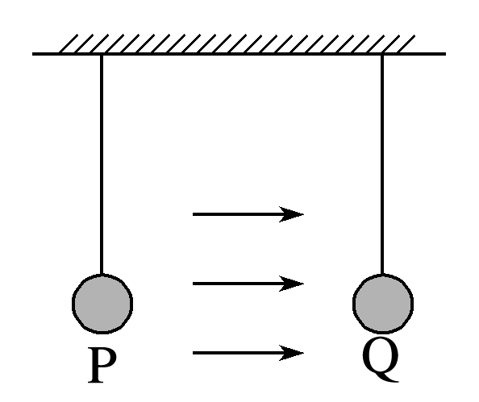

A．P和Q都带正电荷

B．P和Q都带负电荷

C．P带正电荷，Q带负电荷

D．P带负电荷，Q带正电荷